1. Бизнес-область. Система бронирования в ресторане.

Описание бизнес-процессов.

Задача: разработка автоматизированной системы позволяющей управлять заказами и бронированием мест в ресторане.

Цели:

- увеличение загрузки посадочных мест (столиков);

- снижение «простоя» посадочных мест;

- снижение затрат на закупку продовольственных товаров (зная количество пунктов меню в будущих/ближайших заказах можно эффективно пополнять продовольственный склад);

- снижение затрат на фонд оплаты труда (требуется меньшее количество персонала);

- **возможность анализа**:

- загрузки ресторана по временам года, месяцам, дням недели и времени суток (возможность эффективного планирования расходования денежных средств (на закупку оборудования, мебели, расширения площадей, найм персонала и тд));

- анализ меню (что заказывается/приобретается чаще, а что менее «ликвидное»);

- анализ показателей эффективности работы персонала (выручка, что позволит разработать/внедрить подходящую систему мотивации при расчете фонда оплаты труда);

- определение среднего чека;

- определение продолжительности заказа (продолжительности «брони» столика)

2) **Grain**: одна запись в таблице фактов содержит информацию для последующего анализа, а именно:

Блюдо меню – официант – стол – дата – номер заказа – кол-во – стоимость за штуку – общая стоимость.

(одна строка = одно блюдо меню)

Физическая модель: Star.

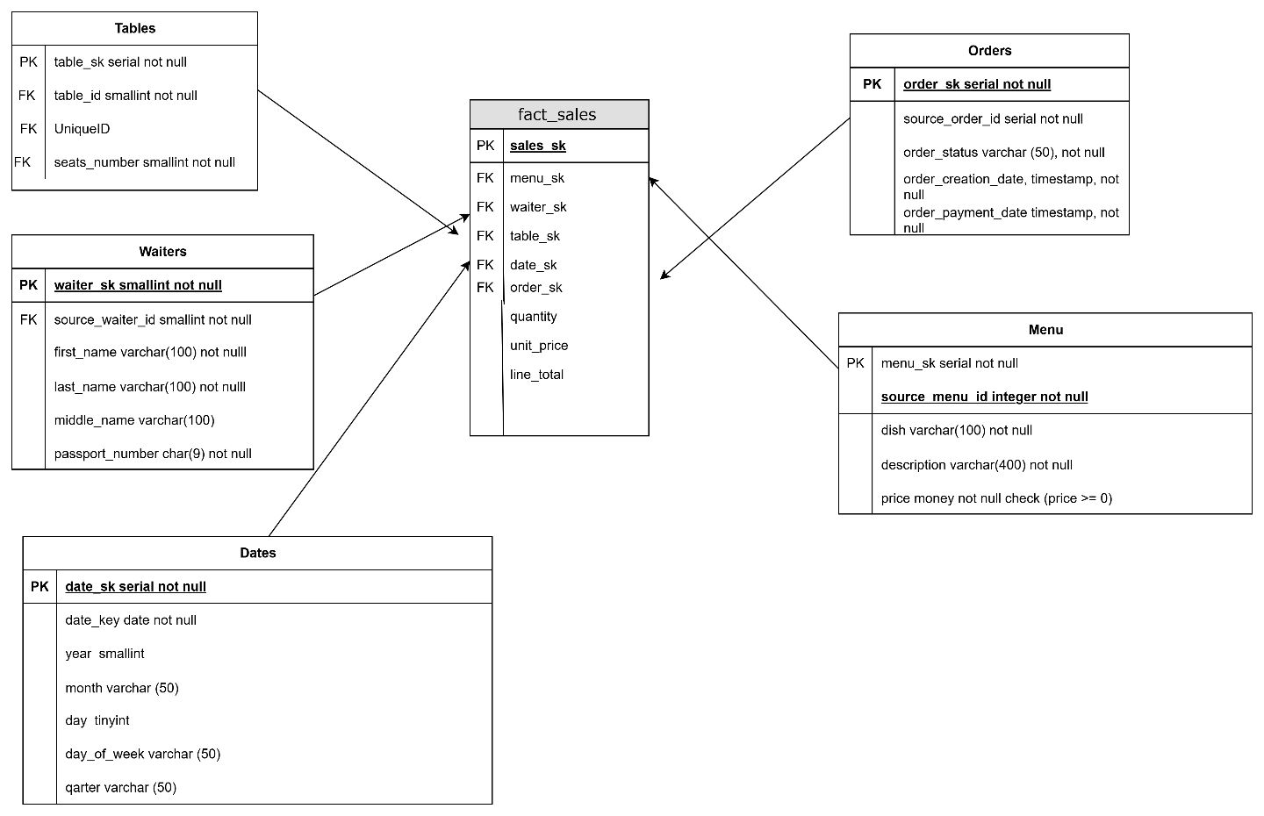

Уровни детализации (grain) бизнес-процессов:

Уровень 0 (контекст) – система бронирования в ресторане.

Уровень 1 (функциональный) – «Бронирование столика» , «Формирование заказа», «Формирование счета».

Уровень 2 (операционный) :

- «Бронирование столика»: бронь определенной даты и времени, выбор столика, указание посадочных мест (кол-ва гостей), выбор официанта;

- «Формирование заказа»: выбор пунктов меню и их количества;

- «Формирование счета»: исходя из выбранных пунктов меню и их количества формируется счет.

Уровень3 (технический): Работа администратора осуществляется в приложении взаимодействующей с базой данных. База данных содержит сведения о количестве столиков (количестве посадочных мест за каждым столом), количестве официантов (ФИО и тд), база содержит в себе данные о меню кухни и стоимостях каждого отдельного взятого пункта; дате и времени работы ресторана (позволяет устанавливать ограничения на возможность заказа/брони во внерабочее время), количестве и содержании заказов на основе которых формируется счет для платежных систем.